开店最大的毁灭，要数违规被淘宝封店了，被惩罚也是很不好的，有了一次记录，估计你一辈子很难做好了，所以要很好的避免这种违规情况，违规的事情千万不能做，每个游戏都有自己的游戏规则，必须要遵守才对。

[[](https://daxue.taobao.com/markets/daxue/jy_tdtw)](https://daxue.taobao.com/markets/daxue/jy_tdtw)

2015年，淘宝的规则有一个很大的变化，怎样在淘宝百家争鸣的“乱世”之中做到“出淤泥而不染”已经成为了很多卖家的共同心声！那么我们到底该怎么去做呢？这里首先我们要知道为什么会有种种的违规出现呢？小编大致能想到的就只有两个原因，第一个是在经营中无意间出现的操作不当，而另一个则是带着目的性的操作，比如虚假交易！

给大家普及一下，虚假交易，是指用户通过虚构或隐瞒交易事实、规避或恶意利用信用记录规则、干扰或妨害信用记录秩序等不正当方式获取虚假的商品销量、店铺评分、信用积分或商品评论等不当利益的行为。

店铺没流量，没转化，很多时候店家都会第一个想到刷单，因为这是最容易增加销量，好吸引转化的方法了，但是任何事都有他的两面性，有好的就有坏的，不刷单没流量，刷单更加没流量。不刷单流量不转化，刷单又怕虚假交易被查！

[[](https://daxue.taobao.com/markets/daxue/jy_tdtw)](https://daxue.taobao.com/markets/daxue/jy_tdtw)

那么今天咱们就好好讲讲虚假交易吧。

问题一：什么样的交易会被判定为虚假交易？

**1、成长趋势：**

宝贝各方面成长的速度是否符合逻辑。例如，一个本身流量日均500访客的店铺，突然间连续几天某几个搜索词的流量总和高达5000访客，这几天过后，又恢复至平时状态，这几个搜索词再也没成为进店的入口。这种成长趋势就是诡异的，系统严查的。

**2、停留时间**

每一位访客和每一位成交访客在宝贝页的停留时间，和同类目同层级的平均时间相差多少，这个值如果偏差太大，就存在虚假停留嫌疑的可能。

**3、时间段访客数**

非正常交易的宝贝，同一天中的不同时间段，访客数都会有一定的虚假性，比如0点到9点，几乎不会有白天相应渠道来源的访客，操作的卖家都在休息中，对于系统来说，是不是稍微有点诡异呢?

**4、页面访问深度**

如成长宝贝是主页面，通过主页面打开其它店内页面的数量视为访问深度，在正常情况下，一个宝贝会带给其它页面至少一次以上的点击。

诸如以上的条件都会被列为淘宝小二用来判断是否为虚假交易的条件，当然淘宝小二有他们的一套审核判断方案，主要就有以下几点：

**1.人工排查及判定**

店家应该按照诚实守信的原则来经营网店，淘宝在收到举报、投诉或者是有可信的消息、证据的情况下，就会安排工作人员对店家网店有嫌疑是虚假交易的异常交易情况来进行排查的。如果店家被淘宝认定存在异常交易情况的店家就需要作出合理的解释和提高相应的证据来证明，不然就会被淘宝判定为虚假交易。

**2.系统排查**

因为淘宝店家数量和交易数量有很多，只是靠人工排查是不可能的，因为每天的订单这么多，根本是不可能一一出人工排查。所以淘宝研发出虚假交易模型的系统，这个系统可以从产品价格、交易的淘宝账号、交易行为、发货物流、交易金额等方面对异常的交易数据进行一个排查的。

[[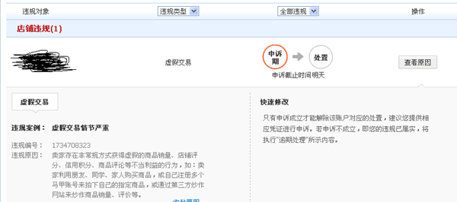](https://daxue.taobao.com/markets/daxue/jy_tdtw)](https://daxue.taobao.com/markets/daxue/jy_tdtw)

**3.系统判定**

对于系统排查出来的异常交易，系统会按照一定的概率理论和逻辑判断是否属于虚假交易行为。如果系统判断为是虚假交易的，店家可以申诉，淘宝则会按照系统的判定结论对店家进行处罚的。

[[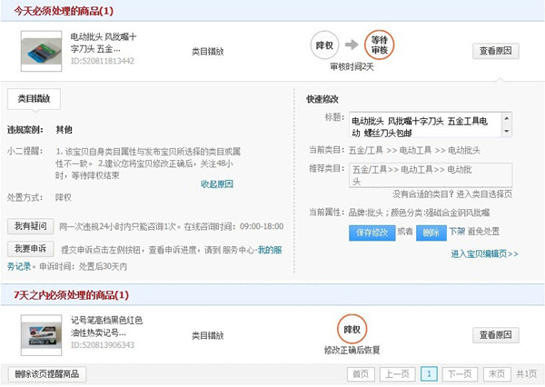](https://daxue.taobao.com/markets/daxue/jy_tdtw)](https://daxue.taobao.com/markets/daxue/jy_tdtw)

**4.判定信息披露**

如果店家店铺中有一笔订单被人工排查出来判定是虚假交易的，淘宝官方可以视所涉商业秘密的等级决定是否披露判定的依据。

[[](https://daxue.taobao.com/markets/daxue/jy_tdtw)](https://daxue.taobao.com/markets/daxue/jy_tdtw)

所以，在面对刷单会增加流量的诱惑下，很多店家不由自主的就会去选择刷单，可是天网恢恢疏而不漏，没有多少人能够幸免，靠着偶尔逃脱一次而沾沾自喜，但这毕竟不是长远的，所以，刷单有风险，销量需谨慎啊！

那么，问题来了！

[[](https://daxue.taobao.com/markets/daxue/jy_tdtw)](https://daxue.taobao.com/markets/daxue/jy_tdtw)

**问题二：对于虚假交易，等待着的到底有着怎样严厉的处罚呢？**

首先要说明的就是淘宝对于虚假交易的处罚是很严格的，严格到你最好就不要想！

[[](https://daxue.taobao.com/markets/daxue/jy_tdtw)](https://daxue.taobao.com/markets/daxue/jy_tdtw)

1、卖家第一次或第二次进行虚假交易：若违规交易笔数未达96笔，仅对卖家的违规行为进行纠正不扣分；若违规交易笔数达96笔以上，每次以一般违规行为扣12分；

2、卖家第三次进行虚假交易：若违规交易笔数未达96笔，每次以一般违规行为扣12分；若违规交易笔数达96笔以上，视为情节严重，每次以一般违规行为扣48分；

3、卖家第四次及以上进行虚假交易，不论笔数均视为情节严重，每次以一般违规行为扣48分；

4、卖家短期内进行大规模虚假交易，不论次数和笔数均视为情节严重，每次以一般违规行为扣48分；

淘宝对涉嫌虚假交易的商品，给予卖家30天的单个商品淘宝网搜索降权的处理。当然如果卖家某商品多次进行虚假交易的，就按搜索降权时间滚动计算。

[[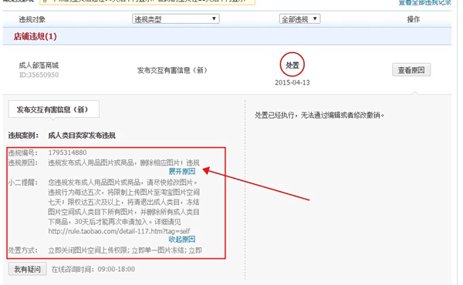](https://daxue.taobao.com/markets/daxue/jy_tdtw)](https://daxue.taobao.com/markets/daxue/jy_tdtw)

看了上面那一大堆的处罚规定，想来很多卖家心里已经明白的差不多了吧，虚假交易是淘宝非常不喜欢的违规之一，那么就从根本上拒绝这种想法的出现，虚假交易不单单对淘宝店铺自己有可能会带来极大的负面影响，而且也是对广大消费者的一种不负责任。

如今淘宝店铺已经是遍地开花的状况了，每天都有无数的新店开启，又有不计其数的店悄悄地死去，其实有很多方法让自己的店铺有流量、有销量，做好美工、做好推广其实对于店铺销量的增加会有更大的帮助，所以希望各位卖家能够珍惜自己的店铺，实打实的将他们做起来，让消费者能够对你的店铺有认同感，想来会有意想不到的效果的！

“这个销量好高啊，比第二名多了好几千，评价也都不错，就买它了。”90后的胡小姐是个“购物狂”，每月在各种网购平台上都要花掉半个月工资，她说，消费的主要依据是网店的销量和评价。但她不知道，有些店铺的销量和评价是“刷”出来的。

“双11”刚过，购物狂欢后大家都在期盼着包裹到家，然而有这么一群人，虽然收到的是空包裹或不符实际的其他物件，但他们却不投诉，反而会给店家好评，并认真填写评价、上传美图，这群人就是“刷手”。

刷手刷单的地方很多。记者调查了解到，随着网购的普遍，刷单也在不断进化、升级，并由暗转明，成为一些商家堂而皇之的手段。

刷单“刷”出来的产业链

央视此前的调查数据显示，有100多万人在从事与刷单相关的职业，而且形成产业链。有专门的接单公司，有一层层的“主持”往下派单，刷手则是这条利益链上最底层的劳动者，从事该职业的大多为在校大学生和家庭主妇。

刷单群简介很直白

“入行”要先交保证金

2016年3月15日，央视“3·15晚会”曝光了淘宝、大众点评等平台店家网购刷单内幕，让“刷单帝国”曝光在大众面前。事实上，这群人离我们并不远。近日，记者在腾讯QQ群搜索中输入关键词“刷单”，发现没有群符合要求，而当将关键词变成一个“刷”字时，结果让人吃惊，各种“淘宝互刷”群出现，而且清一色都是2000人的大群，使用关键词“好评”搜索也是如此。

而在微信搜索中输入“刷单”，也会出现大量相关的公众号，而且公众号的简介很直白，宣称给淘宝、京东等平台刷单，每单10元到15元起，手机、电脑都可以做。记者随机关注了“网上兼任刷金单”的公众号，一进去就收到了文字信息，上面备注了QQ总部兼职群，还有一连串的二维码。

记者搜索群号加入。这是一个名叫“接待群”的群，创建于2016年3月4日，群标签是品牌产品、手机兼职。这个群上限为2000人，有1个群主、4个管理员，目前有1308名成员，其中50%为女性、54%为“90后”，“00后”也有24%。

记者一进群就受到了“热情欢迎”，先是接到信息“正规平台招聘刷单会员，包教包会，刷一单佣金25~100元……”，随后对方与记者进行了私聊。对方问：“以前有没有做过刷单？”记者表示没有，但想试试。对方说，要加入刷单平台，需要交158元的入职保证金，刷满150单后可以返还。在记者拒绝后被移出了群。

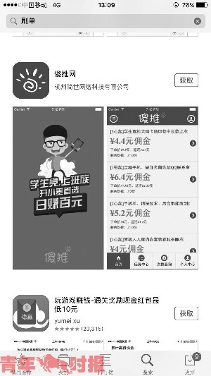

新开网店请同学帮忙赚人气

衣服假刷成爆款

为了进一步了解刷手这个行当，记者联系上了一名兼职刷手——家住温州的丹丹。

丹丹今年24岁，刚大学毕业的她最近在家闲着，“我正在准备一些公司的考试，在家有时候蛮无聊，这时，有个陌生人加我QQ，问我要不要刷单。想到可以赚钱，我就抱着试试的心态加入了这个行业，但后来发现真的可以赚钱。”

丹丹说，此前也刷过单，起因是帮朋友忙。那时，她有个大学同学开了一家卖潮牌的淘宝店，人气不高，生意一直不温不火。于是，她的同学就召集了一群同学在她的店铺购买衣物，但事后会返还购衣款。这些同学拿到衣服后上身拍照，给好评、写好评价后，再将衣物还给丹丹的同学，得到一些小礼品。

这么弄了一段时间后，丹丹同学的淘宝店火了起来。“我记得一件刷了40多次的衣服一下子成了爆款，买的人很多。”丹丹说，也正是有了这样的经历，她对做兼职刷手挺有信心。

薪酬和账号等级成正比

不少刷手绑定数个账号刷单

丹丹说，要成为一名刷手，须自己的购物账号有一定的等级，两星、三星、四星的价格都不一样。“组织将刷手称为拍单员（好评师），工作性质就是在淘宝或天猫上进行一个完整的网购流程，不同的是付款不需要自己掏钱，简单讲就是用商家的钱买商家的东西，商家得到好评我们得到佣金，各取所需。”但也有商家要求先垫付钱，等好评以后再返现。“因为有中间人，就是平台管理，所以也不怕商家不返现，我们可以申诉也可以问平台要回钱。”

刷单的平台有QQ群或App，每次都是有人发布刷单需求，在线的刷手抢单，在加发布消息者为好友后，才能分配到这个刷单任务。对方会给你一个商品链接，并给出评价的关键词，随后你就要进行购买操作。至于报酬上，每单5元至40元，赚多少要看你接多少，每天可赚80元至200元不等，结算方式为一单一结，有些当天就可结算，有些需要收货后结算。

记者了解到，因为淘宝等购物网站对刷单行为的监管日益严苛，一般的账号每周和每个月都有购买次数的限制，否则就有被封号的危险，所以为了完成更多的刷单任务，不少刷手绑定了数个购物账号。丹丹告诉记者，自己就拿了周围不少朋友的购物账号。

刷单组织为逃审查费尽心机

刷单也会让店铺陷入恶性循环。刷单会在一定时间为店铺带来很多订单，但也会给店铺带来更多的负面影响。商家为了提升排名和店铺信誉请人刷单，将不好的说成好的，让很多关注销量和好评率的消费者“上当受骗”，结果往往是卖掉一批产品损失一批客户。

查找宝贝不能直接搜店名

有些刷单看上去像正常网购

在丹丹给记者看的聊天记录中，记者发现了很多奇怪的词语：有饭、菜饭、晚饭、早饭……“这些都是特殊词汇，‘有饭’是有返利，‘菜饭’就是收货返钱，‘晚饭’是晚上12点前返钱，‘早饭’是立刻返钱。当然，还有像‘JD’代表京东，‘淘客’代表返利网，‘做任务’就是刷单。”丹丹解释。

为了让刷手尽可能看着像正常买家，让刷单看上去像正常网购，逃过电商平台或聊天平台的审查，这些刷单组织可谓费尽心机。包括在刷单环节，查找主宝贝的时候，要用关键词搜，再根据商家提供的图片挨个比对，不能直接搜店铺名。找到宝贝后不能直接进店，而要先在店外截图。接下来，要像正常网购一样，仔细浏览周围的宝贝，货比三家，再点击主宝贝页面进店浏览。

刷手须与商家假聊

“完美刷单”还能收到包裹

为了让刷单看上去像正常网购，商家还会要求刷手假聊。聊天必须以买家的身份进行，询问店铺客服一些问题，但禁止提到收货、刷单、刷信誉、刷销量、假聊和佣金等敏感词，不能出现任何有关拍单的内容，比如“我给你刷单子，你给多少钱”。提交订单的时候，要选择匿名购买，防止账号被淘宝查出刷单。

“还有一种刷单叫‘完美刷单’，因为卖家会真的发包裹过来，当然里面要么是空包，要么是其他东西，最多的就是洗衣粉。”这种情况下，刷手要等到淘宝物流信息显示已签收了才能确认收货。如果没有物流信息，就过5~7天再确认收货。总之，不能提前确认收货。丹丹说，她曾试过那个洗衣粉能不能用，结果放水里连泡都没有，她就全扔了。

刷单让竞争变得畸形

面对愈演愈烈的刷单行为，各电商平台已进行了多番打击，纷纷组建专门机构、研发专门系统查“作弊”。

“不刷只能等死”

有诚信经营店铺也被迫“开刷”

想店铺排名靠前？刷单！想制造爆款？刷单！想赚取流量和销量？还是刷单！2016年央视“3·15晚会”上，暗访记者在淘宝上开了一个卖面膜的店铺，发现只要支付给“刷手”千元佣金，便可在3天内升级为蓝钻，拥有200多条好评。即使店内没有一件真实商品，也可通过网上的“代发空包”服务，将一件件并不真实存在的包裹签收。

“刷单或许会死，不刷只能等死。”记者采访中，谈及刷单，一名淘宝店主无奈说。

“现在很多人网购，喜欢看销量、信誉和好评，排名靠前，相对的点击量和流量才会更多。新店、新产品没有销量就没有排名，东西再好也白搭。”淘宝店主小郑说，“花点钱就能立马见效，多数卖家尤其是那种有实力的，如果想把店做大做好，都会花钱找专人刷很多单。”

小郑说，你不刷不代表别人不刷，据他了解，在这种不公平的竞争状态下，哪怕是诚信经营的店铺，有的会被动加入到刷单竞赛中。

对刷单炒信行为零容忍

各大平台组建机构、研发系统查“作弊”

昨天，阿里巴巴相关工作人员表示，刷单炒信断送的是中国经济的未来，阿里一贯对刷单炒信行为零容忍。

该工作人员介绍，阿里每年都会投入数千万元和超百人团队专职打击炒信刷单行为，并且研发了识别和处置刷单的模型对平台系统进行清查。目前，通过完善大数据技术，阿里平台已能自动识别出绝大多数炒信行为，后台会自动检查电脑的机器码、MAC地址、内存编号等硬件信息，以识别多次进入同一淘宝店铺或对同一产品进行浏览、下单的情况。

针对查明有恶意刷单行为的商家，阿里巴巴会依据法律和平台规则，作最严厉地打击，如直接清退。因刷单炒信被清退的商家，将无缘参与任何有关平台组织的大型活动。如果商家刷单行为涉嫌违法的，阿里也会依法将其移交给司法机关处理。

京东方面则自主研发了“反作弊识别系统”，并制定了一系列的严格管理及惩罚措施，对所识别出来的作弊订单将不计入销量排名，且会删除虚假的评价内容，凡是被系统鉴定为虚假交易的店铺，京东将对商家进行严厉处罚。主要包括：对涉及商品进行惩罚性降权、下架，情节严重者关店；限制有虚假交易行为的商家参与京东的营销活动，营销资源优先提供给无作弊行为的优质商家。

美团点评则在内部设有专门的诚信团队，该团队独立于业务团队之外，职责就是不断与刷单、虚假评论等作弊行为做斗争。截至目前，美团点评诚信团队累计处罚违规商户7.8万家，处理违规评价近6400万条。此外，诚信团队还会通过系统算法和人工结合的方式进行日常稽查和主动发现，并配合公安、工商联手打击刷单团伙。对于虚假评论，目前美团点评有300多种算法进行筛选，已可剔除98%虚假评论。

“刷单入刑”已不是空话

今年6月21日，杭州市余杭区法院一审宣判一例“刷单入刑”案，组织者李某被法院认定为犯非法经营罪。这是全国首例组织刷单炒信被判刑的案件。业内人士认为，此案为司法“亮剑”提供精准依据，多管齐下清剿网络“灰产”。

新《反不正当竞争法》获通过

将以更强硬手腕震慑刷单炒信

今年6月21日，全国“刷单入刑”第一案在杭州市余杭区法院宣判。刷单组织者“90后”李某某因犯非法经营罪被一审判决5年9个月有期徒刑。此案也是全国首例个人通过创建平台、组织会员刷单炒信并从中牟利而获罪的案件，向社会昭示了刷单炒信行为完全可以被追究刑责，备受关注。

此案一审落槌，显示违法成本大幅上升。浙江省法制办相关工作人员表示，互联网经济近年来高速发展，相关违法犯罪行为层出不穷，法律规制在“努力跟跑现实”，需要加强“补课”，从而更好地为司法“亮剑”提供精准依据。

过去，打击刷单主要依靠行政手段，由工商部门对刷单行为作出行政处罚，处罚的上限为20万元，远不能震慑违法行为。新修订的《反不正当竞争法》11月4日经全国人大常委会会议表决通过，明年1月1日起施行。根据新法，经营者对其商品作虚假或引人误解的商业宣传，或通过组织虚假交易等方式，帮助其他经营者进行虚假或者引人误解的商业宣传的，由监督检查部门责令停止违法行为，处20万元以上100万元以下的罚款；情节严重的，处100万元以上200万元以下的罚款，可以吊销营业执照。

http://www.lawinfochina.com/Display.aspx?lib=law&Cgid=6359